الخدمات المقدمة داخل البوت:
- الأقسام التدريبية تحتوي على:
- جميع الأقسام التدريبية كل قسم على حدا حيث يستطيع المستفيد الاستفسار عن (أعضاء هيئة التدريب – الخطة التفصيلية لكل تخصص – قتاة التواصل مع القسم (واتساب) )
- الخط الزمني
- تقويم الفصول التدريبية
- مرشدك الاكاديمي
- حساب ساعات الحرمان
- الخدمات المقدمة للمتدربين

أعضاء هيئة التدريب
يستطيع المستفيد من الاطلاع على مكتب المدرب والبريد الالكتروني

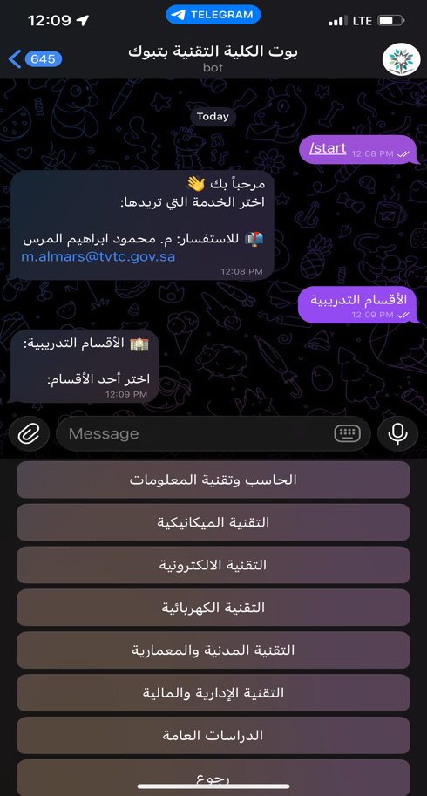 | 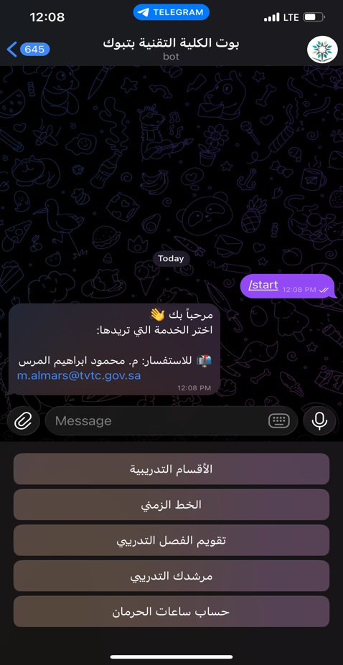
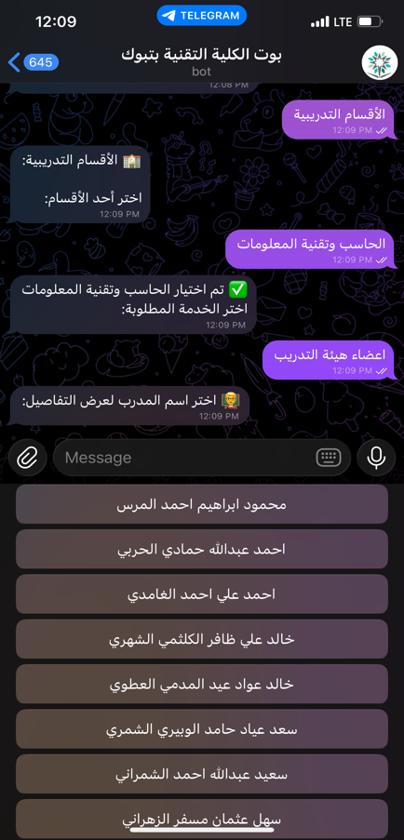 | 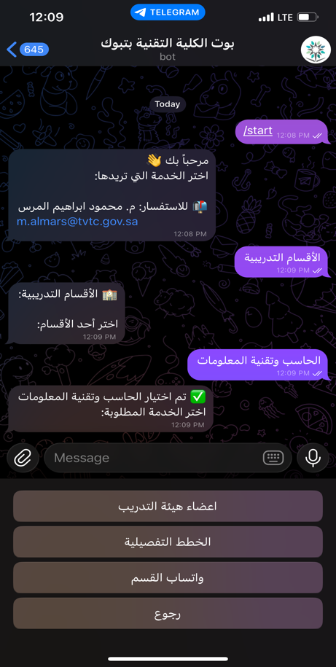
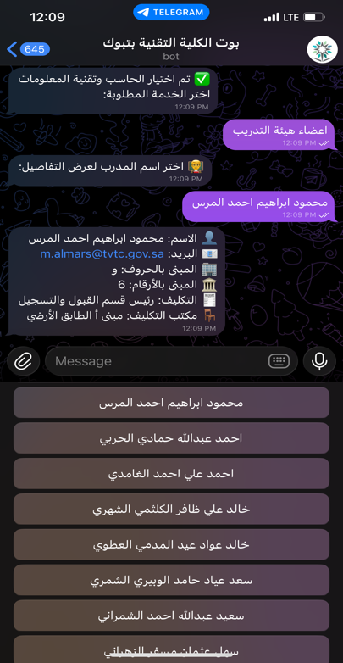

الخطة التفصيلية
يستطيع المتدرب من الاطلاع على الخطة التفصيلية الخاصة بتخصصه
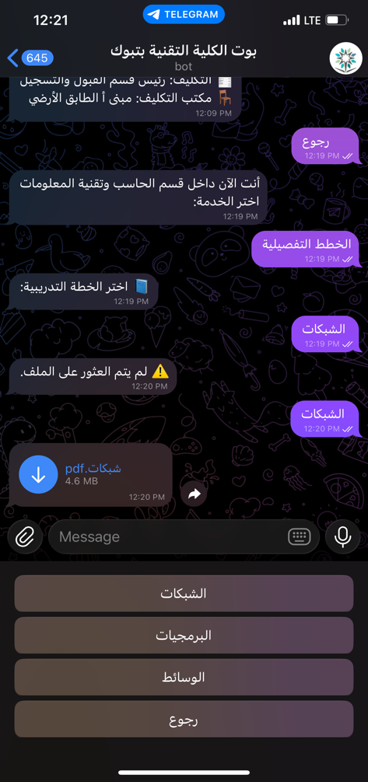 | 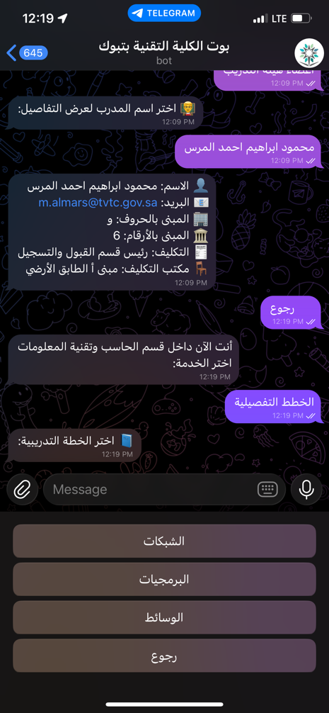

واتساب القسم
يستطيع المتدرب التواصل مع القسم الخاص به عن طريق
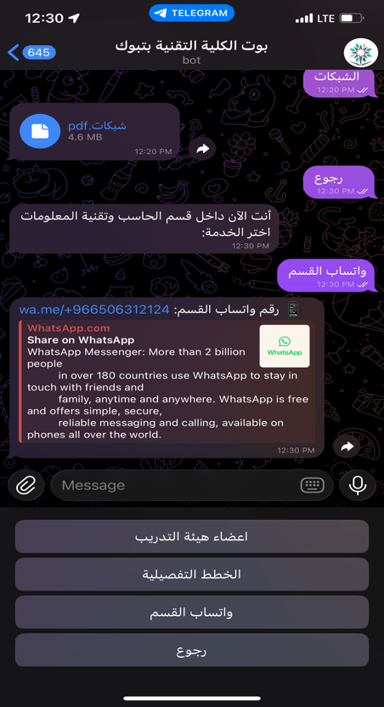

الخط الزمني
يستطيع المتدرب الاطلاع على الخط الزمني
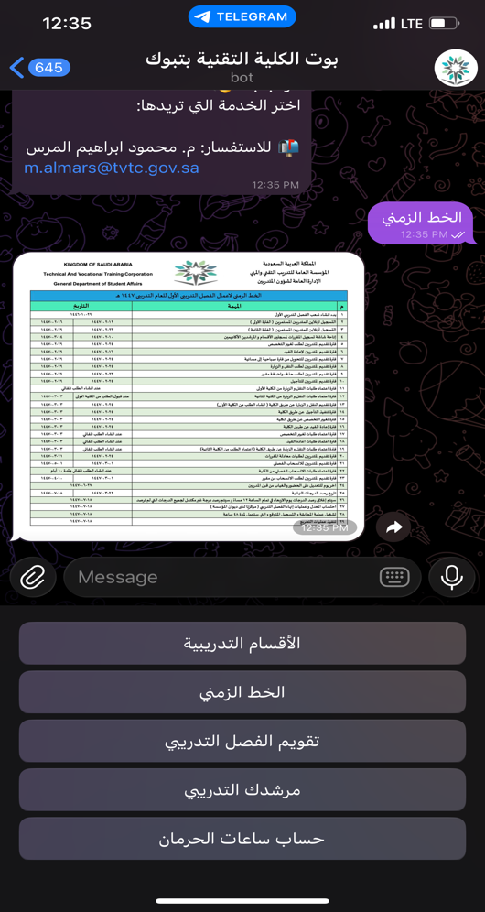

تقويم الفصول التدريبية
يستطيع المتدرب الاطلاع على الأسابيع التدريبية
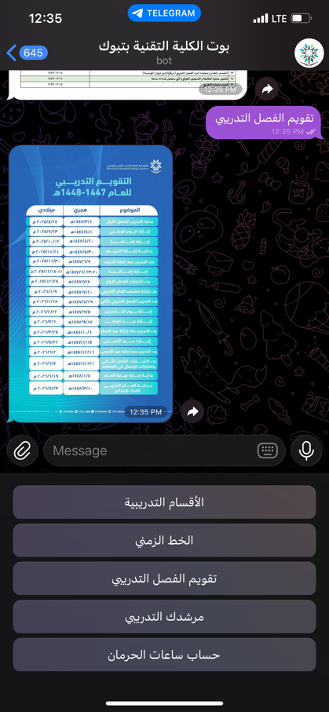

مرشدك التدريبي
يستطيع المتدرب معرفة المرشد الاكاديمي الخاص به بالبحث عن طريق رقم المتدرب
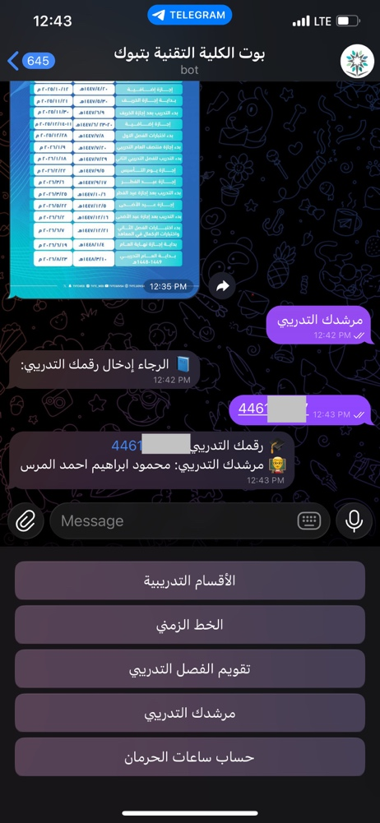

حساب ساعات الحرمان
يستطيع المتدرب معرفة عدد الساعات المسموح بغيابها قبل الوصول الى نسبة الحرمان
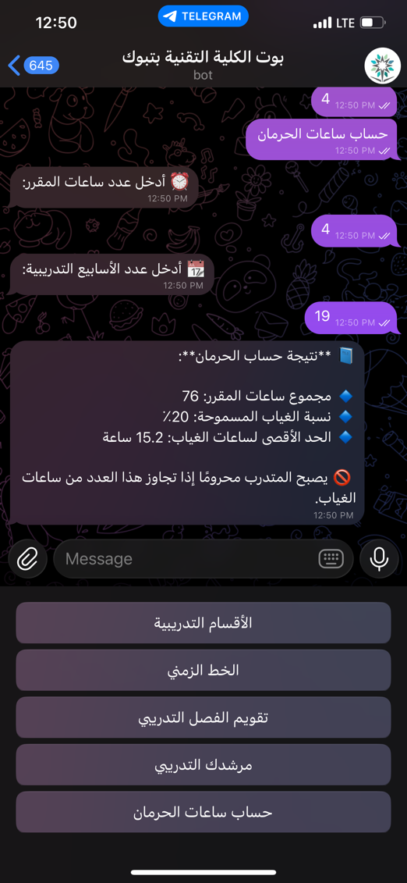

الخدمات المقدمة للمتدربين
يمكن للمتدرب الاطلاع على الأدلة الإجرائية للخدمات المقدمة
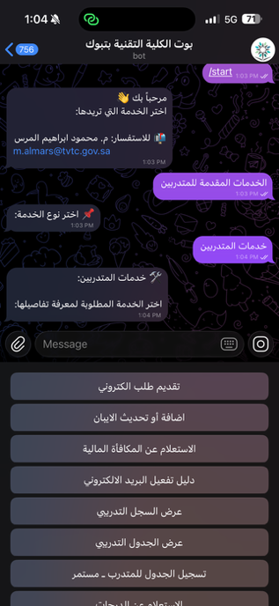 | 